МОУ «Репецкая средняя общеобразовательная школа»

**Сценарий мероприятия:**

**«Без срока давности»**  ко Дню единых действий в память о жертвах преступлений против советского народа нацистами и их пособниками в годы Великой Отечественной войны. (19 апреля)

**Составитель:**

заместитель директора

по воспитательной работе

Мартынова Елена Алексеевна

**с. Репец. 2024 год**

**Внеклассное мероприятие «Без срока давности»** приурочено ко Дню единых действий в память о жертвах преступлений против советского народа нацистами и их пособниками в годы Великой Отечественной войны. (19 апреля) на краеведческом материале Курской области

**Цель:** Сохранение исторической памяти и подлинной правды о преступлениях нацистов и в отношении мирных советских граждан в годы Великой Отечественной войны(1941-1945 гг.).

**Задачи:**

* показать масштаб и характер преступлений нацистов в отношении мирных жителей на оккупированной территории;
* сформировать у обучающихся непримиримую позицию осуждения попыток нацистов и уничтожения народов;
* воспитывать патриотизм и уважение к людям разных национальностей;

**Оборудование:** компьютер, проектор, экран, фотоаппарат, звукоусилительная аппаратура

***Реквизит:*** парты школьные 3, костюмы для сценки, карточки с цифрами.

**Наглядное оформление**: **«**Без срока давности» - название в виде отдельных букв. Плакаты с высказываниями великих людей о геноциде народов в годы Второй мировой войны , видеоматериалы ко Дню единых действий «Без срока давности»( от минпросвещения РФ).

**Музыкальное оформление:**

Звук №1. Гимн РФ (муз. А.Александрова, сл. С.Михалкова*);*

- Звук №2. Песня «Отмените войну» (муз. Елена Мальцева, сл. Татьяна Ветрова);

*-Звук № 3*Песня «Новый Майский вальс» (Автор Людмила Тихонюк);

-Звук № 4 Песня «Служить России» (Муз. Эдуард Ханок  
сл. Илья Резник)

***Действующие лица:*** ведущие- 4, актеры в сценке (Света, Оля, Надя, Олег, Ваня, Оксана, эсэсовец), юнармейцы

**Ход мероприятия**  
**Ведущий**: Под Государственный Флаг Российской Федерации, СМИРНО! **Флаг внести.**

***Звучит «Марш» Знаменные группы торжественно вносят флаги гимн***

***Звучит Гимн Российской Федерации***

***Мероприятие,*** посвященное Дню единых действий, в память о геноциде советского народа нацистами и их пособниками в годы Великой Отечественной войны 1941-1945 гг. объявляется открытым.

А знаете ли Вы, почему именно 19 апреля отмечается эта дата?! В этот день в 1943 году был издан Указ Президиума Верховного Совета СССР № 39 «О мерах наказания для немецко-фашистских злодеев, виновных в убийствах и истязаниях советского гражданского населения и пленных красноармейцев, для шпионов, изменников родины из числа советских граждан и для их пособников». С этого дня началось расследование преступлений против советского народа.

**Видео «Без срока давности»**

**Обучающиеся**

1 - Как странно звучит - словно из глубины веков – Великая Отечественная война – 41 – 45 год, - середина прошлого века.  
2- Стоит ли об этом вспоминать? Разве мало нам войн в нашем двадцать первом веке?

3. Говорят: когда бог хочет наказать человека, он отнимает у него память. Это страшно. Страшно, когда человек не может вспомнить свое прошлое. Но во сто крат страшнее, когда о своем прошлом забывает целый народ.

4. Нет, мы не вправе забывать расстрелянных, удушенных в газовых камерах, погибших от рук фашистов в годы Великой отечественной войны

1. Нет, мы не забудем блокадный Ленинград, разрушенные города, сожженные дотла вместе с жителями деревни.

2. Нельзя упрятать прошлое в чулан,   
историю страны нельзя менять.   
Ведь всё в ней мы - и, правда и обман, и подвиги и Каина печать.

3.Чтоб жили мы, пришлось им всё пройти,   
пришлось им столько горя пережить,   
Все орденские планки на груди,   
в себя не смогут эту боль вместить.   
  
4.  Итог преступлений нацистов страшен. Война унесла жизни почти 27 миллионов человек.

1. Из них потери среди мирного населения составили – 13 684 692,
2. В том числе 11 520 379 мирных жителей погибли в результате карательных операций, холода и голода
3. 2 164 313 – погибли в концлагерях Германии
4. Всего на принудительные работы с оккупированных территорий было вывезено 5 269 513 советских граждан
5. Вдумайтесь в эти цифры.
6. А, сколько среди них было детей, обыкновенных мальчишек и девчонок, чье детство было перечеркнуто страшным словом ВОЙНА!  
     
   сценка (МУЗЫКА ВЫХОД АКТЕРОВ)  
     
   1 - Смотри. Вглядись в эти лица. Обыкновенные мальчишки и девчонки, такие же, как ты и я. Они очень хотели жить. Хотели любить. Мечтали, надеялись, верили…  
   2 - Но война не знает жалости - она живет по своим законам. Что сделали эти ребята?  
   3 - Они не взрывали немецкие казармы, не пускали под откос поезда. Они просто любили свою родину, любили свой народ.  
   4 - Они не считали себя героями, просто они жили, жили так, как подсказывало им сердце.  
     
    сценка (По мотивам рассказа Я.Стельмаха «Спроси когда-нибудь у трав»)

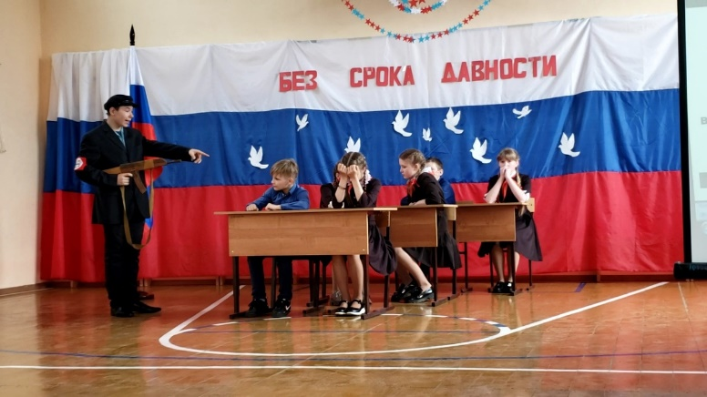

На сцене Олег, Иван,  
Ольга, Оксана. Выходит эсэсовец  
Эсэсовец - Ну что, так и будете молчать? Но ведь это же глупо! Во имя чего вы молчите? Как вы не можете понять, ведь то, что вы делали наивно и бессмысленно. Поймите же, наконец, что всё это не игра, всё здесь по настоящему! И расстреливать вас тоже будут по настоящему!  
- Эй ты, подойди сюда…Может ты, нам что-нибудь скажешь, или тоже будешь молчать, как и твои дружки?  
ИВАН - Я скажу, конечно, скажу…Вам, никогда не говорили что вы скотина?  
Эсэсовец - Ах это. Говорили - твои друзья говорили. (БЬЁТ ИВАНА.) - Вы посмотрите на себя, ведь вы же всего на всего дети, ваше дело в игрушки играть!  
А война это дело взрослых! Или вы думаете, что вернётся ваша Красная Армия и вам поможет? Так нет уже её этой армии, и для вас уже ничего нет! Вы понимаете это? Ничего!  
ОЛЬГА - Что, не можете? Всю Европу покорили, пол мира на колени поставили, а здесь не можете! С детьми справиться не можете!  
ЭСЭСОВЕЦ- Господи как же нужно ненавидеть!  
ОЛЬГА - Ненавидеть ваш удел! А мы вас будем просто уничтожать, давить как тараканов, давить до тех пор, пока на нашей родной земле не останется ни одного проклятого фашиста! Я знаю, так будет! Так обязательно будет, потому что жили мы и отдали свои жизни за это!  
ЭСЭСОВЕЦ - Ладно, хватит! Утром вас всех расстреляют. А пока я думаю нужно дать немного отдохнуть вашему самому разговорчивому. А ты, да-да ты, пойдёшь со мной. С тобой, мне кажется, мы ещё не договорили.  
  
УХОДЯТ С Олегом  
  
ИВАН  
Вот и всё, уже рассвет…знаете, я ни о чём не жалею. И это совсем не страшно, что жизнь заканчивается вот так…  
ОКСАНА - Не правда! Страшно, очень страшно. Ведь больше уже ничего не будет…как там наши? Мама, братик? Наверно сидят сейчас за столом …  
ОЛЬГА - Хватит, Оксана, за каким ещё столом…все они сейчас стоят вон там за забором, надеются, что фашисты нас отпустят…  
ИВАН - Когда меня вели с допроса, я видел Сергеева из девятого «Б». Гады, что они с ним сделали, он сам даже идти не мог - ребята несли…  
ОЛЬГА - Старших уже увезли,…наверное, опять в балку повезут,… где весной партизан…  
ИВАН - Не надо, Оля, зачем ты об этом. Всё будет хорошо, обязательно. Потому что по-другому, просто не может быть. Осталось совсем немного потерпеть и всё будет хорошо…  
  
МУЗЫКА, В КАМЕРУ ВБРАСЫВАЮТ ОЛЕГА  
  
ОКСАНА- Олег, Олеженька, что они с тобой сделали… Ну почему, почему всё так?! За что нам досталось это злое время? Почему мы не могли родиться, когда не будет этой страшной войны! Когда на всей земле будет мир, когда не будет ни смертей, ни пыток!  
ОЛЕГ - Ну что ты, Оксана, что ты…не плачь…Тебе это не идёт. Ты ведь в нашем классе, была самой весёлой…  
ОКСАНА - Всё-всё, я уже не плачу,… правда, я совсем не плачу…  
ОЛЕГ - Скоро мы уйдём отсюда, возьмёмся с тобой за руки и уйдём, уйдём туда, где нас уже никто не сможет разлучить.  
ОКСАНА - Где не будут слышны лай собак и крики немецких солдат. И тёплый летний ветерок будет ворошить наши волосы, а мы будем идти, и идти всё дальше и дальше…  
ОЛЕГ - Мы будем слушать весёлый щебет птиц, журчание ручья,…а ещё у нас будет…  
ОКСАНА - Не будет…ни чего этого не будет… скоро рассветёт, и нас посадят в грузовики… Хорошо, если нас с тобой посадят рядом, а потом нас отвезут в Васильеву балку,…а потом…  
ОЛЕГ - А потом мы возьмёмся за руки и полетим. Полетим вверх, всё выше и выше, полетим над шеренгами солдат в серых шинелях, над нашим любимым городком, над всей нашей многострадальной страной! Всё выше и выше, выше и выше… Туда, где мы всегда будем вместе…  
  
Надя – Ребята, знаете, мне страшно…  
Оля – - Как тебе не стыдно, Надя.  
Надя – Нет… мне уже не страшны мучения… мое тело привыкло к боли…Я даже смерти не боюсь… Мне страшно… страшно, что мы исчезнем. Понимаете? Навсегда исчезнем. Сначала о нас будут помнить наши родные, и те, кто нас хоть немного знал, а потом? Что потом? Человек рожден для жизни, для продолжения рода, а что выпало нам? Война!? Кровь, боль, страдания?!  
Оля – Перестань! Я уверена о нас будут помнить! О нас будут помнить люди, для которых родина не просто звук.. Будут помнить, и рассказывать своим детям, внукам.  
Надя – Нет. Все проходит и забывается. Вспомни историю. Вот мы сейчас здесь сидим в нашем старом классе, а завтра…завтра от нас останется только этот пустой класс.  
Оксана – Надя!  
Надя – Не верите? Спросите у них! Спросите, что они знают о Великой Отечественной войне! Цифры, даты, имена полководцев и все да? Все?…  
  
ВСТУПАЕТ СВЕТА  
  
Света- - Все…Все…Все… Вот и все… как странно. Лес, лунная дорожка, ночь,…а завтра уже ничего этого не будет. Ничего и никого…только холодная пустота. Нет! Так не бывает! Ведь вот же я стою, говорю, думаю,…а завтра меня не будет? Как это не будет? Ведь я же не могу просто исчезнуть. Каждое утро будет вставать солнце, будут в небе летать птицы, но я…я это уже не увижу,…никогда не увижу. Какое страшное слово - НИКОГДА.  
Хорошо, если бабушка права и на небе есть бог. Тогда и умирать не так уж было бы и страшно. Но если он там, как же он мог такое допустить?  
Почему он спокойно смотрит на наши муки и страдания? Или за тысячи лет его сердце очерствело? И людская боль его больше не тревожит?  
Господи, если ты есть, сотвори чудо! Спаси нас! Ну, что тебе стоит, господи! А я обещаю, если ты нам поможешь, то я всегда, всегда буду верить в тебя, буду ставить свечки в церкви… (ПЛАЧЕТ)  
Что, не слышишь!? Конечно, тебе не до меня, у тебя есть дела и по важнее. Глупо! Как все - таки глупо заканчивается жизнь. Ведь я же ни чего не успела…совсем ничего…

*(Ученики начальных классов)*

Тринадцать миллионов детских жизней  
Сгорело в адском пламени войны.  
Их смех фонтанов радости не брызнет  
На мирное цветение весны.

-Взрослые, сделайте так, чтобы война не повторялась.

-Взрослые, отмените войну.

*Звук №2. Песня «Отмените войну» (муз. Елена Мальцева, сл. Татьяна Ветрова); (исполняют учащиеся начальной школы)*

**Ведущий:**

По данным госархива о геноциде на территории Курской области в годы Великой Отечественной войны.

**Юнармейцы:** *(цифры показывают на карточках: черным цветом данные по Курской области, синим – по Мантуровскому району)*

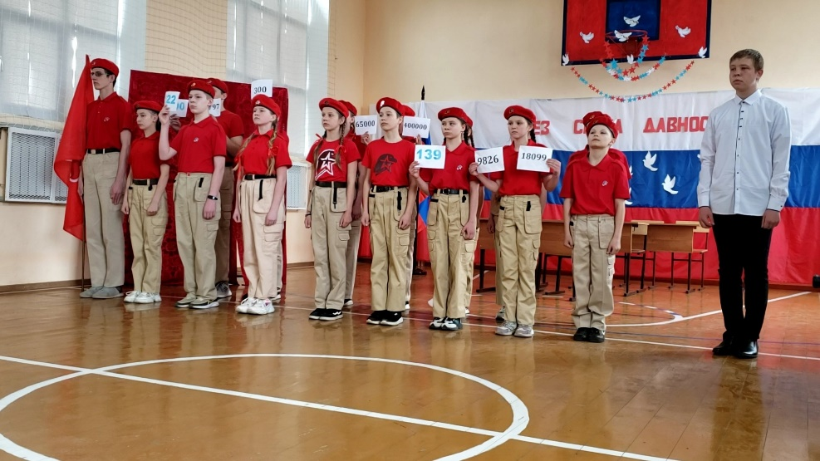

1.В Курской области сожжено свыше 300 сел и деревень.

сожжено 65 тысяч жилых дома, более 400 тысяч курян остались без крова.

2. В Мантуровском районе было сожжено 122 дома, 20 школ, 21 клуб, 2 больницы

3. За время оккупации фашисты убили, повесили и замучили 18099 мирных советских граждан, 9826 военнопленных,

4. В Мантуровском районе было истреблено 139 чел., из них 89 человек женщины и дети

5. 38797 человек угнали в немецкое рабство, а из Мантуровского района 800 человек

6. Жестокую расправу учинили немцы над еврейским населением: всем детям евреев сделали ядовитые прививки, а 400 взрослых расстреляли за городом

7. Чудовищное преступление было совершено в Кореневском районе. Там под видом пищевой соли распродали калийную соль – удобрение для почвы, отравив население.

8. Кровавые злодеяния нацисты совершили в Сапоговской психиатрической больнице, где отравили 538 больных, а 300 умерли от голода.

9. У таких преступлений нет срока давности.

**Ученики:**

**1.** Каждый из тех, кого немец убил,  
Был нашим братом, — страдал и любил,  
Так же, как мы, улыбался весне,  
Милые образы видел во сне.

2. С лаской глядел он на малых детей,  
Счастья хотел для себя и людей,  
Так же, как я, или так же, как ты,  
Песни певал и любил он цветы...   
  
3.Столько изведал смертельной тоски  
Каждый, кто пал от немецкой руки!  
Только подумай, как мучился он,  
Сколько вложил он в последний свой стон!

4.Разве мы можем об этом забыть?  
Разве мы можем спокойными быть?  
Слёзы убитых — напомнит роса,  
Ветер повторит нам их голоса.

1 Слышишь, как стонет от пытки старик?..  
2. Слышишь ребячий заглушенный крик?..  
3. Слышишь, как девушки плачут в ночи?..  
4. Видишь, как корчатся трупы в печи?..

1 Вспомни, солдат, на немецкой земле  
Детские кости и череп в золе,  
Вспомни — и крикни всем сердцем своим:  
 **вместе** — Нет, не забудем мы! Нет, не простим!

**Ведущий:**

Жестокая память военных лет, судьбы людей выплеснулись в единую реку бессмертного полка.

**Ученики:**

1. Услышь меня из глубины времён,  
   Ты мой родной, мой легендарный прадед!  
   И с высоты на мир спасенный глядя,  
   Найди себя среди других имён.  
   Я с гордостью встаю в Бессмертный полк,  
   Ведь память о тебе для сердца свята,  
   И помнить подвиг каждого солдата  
   Для правнуков Победы  
   высший долг!
2. Мы смотрим им в глаза с большой любовью,  
   С огромной гордостью и болью пополам.  
   Они спасли весь мир, прикрыв собою,  
   Чтоб лучшая судьба досталась нам.

**Ведущий:**

Вечная память всем, кто непокорённый погиб в жестокой схватке с фашизмом!..

Объявляется минута молчания

**Стих «Письмо деду, пропавшему без вести»** . Автор Елена Ключищева *г. Белгород (читает Власов Николай,3 класс)*

А знаешь, дед, у нас опять война  
Беда пришла откуда и не ждали.  
И снова поднялась моя страна  
За русский мир бои, не за медали.  
Прости, родной, я не смогла найти.  
Ты вечно в списках без вести пропавших,  
Но ты сумел достойно путь пройти.  
С другими жизнь за Родину отдавших.  
Ты там своим на небе расскажи,  
Полезли недобитые фашисты.  
И снова в Белгороде рубежи,  
И снова гибнут русские танкисты.  
Ты даже не поверишь, знаешь, дед  
Кто в спину нам ударил? Самый близкий.  
Из Украины тот кровавый след.  
Мемориалы сносят, обелиски.  
Мы победим! Ты спи спокойно, дед.  
Мы русские, Бог, правда с нами  
И ваших не забудем мы побед.  
Русь велика достойными сынами.

**Ученик** 1. После ужасов войны, оккупации, концлагерей никто и помыслить не мог о возможности возрождения фашизма на Земле..

**Ученик** 2. В современной нам Украине, бывшей части Советского Союза, понесшей тяжелые потери в Великой Отечественной войне, стали преследовать всех, кто отождествляет себя с русским миром, применяя не только идеи , но и методы фашистов, сжигая людей в Одесском Доме профсоюзов и расстреливая мирные кварталы городов Донбасса.

***-Звук № 3* Песня «Новый Майский вальс»** (Автор Людмила Тихонюк);

*На фоне видео исполняет обучающаяся 11 класса*

Весна сорок пятого года,  
Забыл тебя синий Дунай  
Забыли народы Европы  
Тот жаркий и радостный май.  
Забыли, как в Вене спасённой  
Собрался народ стар и млад  
На старой, израненной в битвах гармони  
Вальс русский играл наш солдат.  
  
Припев:  
Вы отвергли это Вена и Дунай,  
Тот цветущий и поющий жаркий май.  
Вихри ненависти к русским сквозь года  
Не простим и не забудем никогда!  
  
2. Поддавшись чужому влиянью,  
поверив в заморскую ложь,  
Враньём затуманив сознанье  
и братьев уже не найдёшь  
Европе опять было мало, оружие щедро дала,  
Чтоб ненависть к русским всё ярче пылала,  
В крови украинской текла!  
  
Припев:  
Помнит Горловка, Одесса, Первомайск,  
О погибших детях стонет этот вальс.  
Вихри «Градов» в смертной пляске сквозь года  
Не простим и не забудем никогда!  
  
3. Донбасскую верность свободе  
Бомбёжкой решили распять,  
Но зрели протесты в народе  
И встала великая рать!  
Все долгие годы обстрелов  
Стонала родная земля,  
Но русский народ – это сила и смелость  
И вера тем, кто у руля!  
  
Припев  
Помнят Крым и моря Чёрного волна  
Как пришла на землю Русская весна  
Вальс свободы и единства сквозь года,  
Помнит сердце не забудет никогда.  
  
  
4.В едином порыве поднялись  
И город, и порт, и село,  
За правду, свободу сражались  
И знамя Победы взошло!  
В руках чьей-то старенькой мамы,  
Как солнце кумач засиял  
И голосом твёрдым нацисту сказала:  
Ты эту войну проиграл!  
  
Припев  
Помнит Харьков, Мариуполь, Первомайск  
Помнит ангелов донецких весь Донбасс.  
Вихри «Градов» в смертной пляске сквозь года  
Не простим и не забудем никогда!  
  
Помнят Крым и моря Чёрного волна  
Как пришла на землю Русская весна,  
Вальс свободы и единства сквозь года  
Сохраним, он будет с нами навсегда!

**Юнармейцы**

-Память живет в человеке. Бередит его ум и чувства. Задает вопросы

-История Великой Отечественной войны. История геноцида народов советского союза-это не просто история. Это твоя и моя история

-Мы обязаны сохранить нашу историю.

-Мы обязаны знать правду о специальной военной операции

-Мы, молодое поколение, должны стать опорой для любимой Родины.

***Ведущий 2:*** Сегодня в наше юнармейское движение вступают те, кто своим трудом, успехами в учебе и спорте заслужили право с честью и гордостью носить почетное знание – «юнармеец»!

***Ведущий 1:***  Почетное право произнести клятву юнармейца от имени вступающих в ряды Всероссийского детско-юношеского военно-патриотического общественного движения «ЮНАРМИЯ» предоставляется, __________________________________________________________________

***Принятие торжественной юнармейской клятвы***

Из первой шеренги к стойке микрофона выходит зачитывающий клятву. Он останавливается лицом к строю и произносит клятву, остальные юнармейцы повторяют за ним «КЛЯНУСЬ!»:

«Я, вступая в ряды «Юнармии», перед лицом своих товарищей торжественно клянусь:

Всегда быть верным своему Отечеству и юнармейскому братству!

КЛЯНУСЬ!

Соблюдать устав Юнармии, быть честным юнармейцем, следовать традициям доблести, отваги и товарищеской взаимовыручки!

КЛЯНУСЬ!

Всегда быть защитником слабых, преодолевать все преграды в борьбе за правду и справедливость!

КЛЯНУСЬ!

Стремиться к победам в учебе и спорте, вести здоровый образ жизни, готовить себя к служению и созиданию на благо Отечества!

КЛЯНУСЬ!

Чтить память героев, сражавшихся за свободу и независимость нашей Родины, быть патриотом и достойным гражданином России!

КЛЯНУСЬ!

С честью и гордостью нести высокое звание юнармейца!

КЛЯНУСЬ! КЛЯНУСЬ! КЛЯНУСЬ!»

***Ведущий 2:*** Для вручения удостоверений и отличительных знаков участника движения приглашаются:

***Почетные гости подходят к столам или ассистентам с подносами, на которых разложены знаки и удостоверения ЮНАРМИИ***

***Играет фоном торжественная музыка (фонограмма)***

**Руководитель юнармейского отряда:**

Товарищи юнармейцы, поздравляю Вас с вступлением в ряды Всероссийского военно-патриотического общественного движения «ЮНАРМИЯ»!

***Юнармейцы отвечают на поздравление троекратным «Ура!»***

***Предоставляется слово для поздравления (Представители Министерства обороны Российской Федерации или силовых ведомств вручает знак «ЮНАРМИИ», руководители администрации и общественных организаций)***

**Поют гимн ЮНАРМЕЙЦЕВ «Служить России»** *(трек№4)*

***Ведущий :*** Торжественная церемония вступления учащихся Репецкой средней школы в ряды Всероссийского военно-патриотического общественного движения «ЮНАРМИЯ» приуроченная ко Дню единых действий объявляется закрытой!

К выносу государственного флага приготовиться. Флаг вынести. вольно

***Ведущий :*** Почетных гостей и участников торжественной церемонии приглашаем на фотографирование.

**Список использованной литературы:**

1.Методические рекомендации по составлению и написанию сценария

культурно-досуговых программ, культурно-массовых мероприятий и театрализованных представлений. / составитель:Королёва Т. А., ГБПОУ «Самарское областное училище культуры и искусств».–Самара, 2018. – 14с.

1. Материалы из госархива Курской области.